Actividad de clase: diseño y armado de una red de pequeña empresa (proyecto final) (versión para el instructor, actividad de clase opcional)

**Nota para el instructor**: El color de fuente rojo o las partes resaltadas en gris indican texto que aparece en la copia del instructor solamente. Las actividades opcionales están elaboradas para mejorar la compresión o proporcionar práctica adicional.

Objetivos

Explicar la forma en que se crea, se configura y se verifica una red pequeña de segmentos conectados directamente.

Aspectos básicos/situación

**Nota**: Conviene realizar esta actividad en grupos de dos a tres estudiantes.

Diseñar y armar una red desde cero.

* El diseño debe incluir, como mínimo, un router, un switch y una PC.
* Configure completamente la red y utilice IPv4 o IPv6 (debe incluirse la división en subredes como parte del esquema de direccionamiento).
* Revise la red mediante, por lo menos, cinco comandos show.
* Proteja la red con SSH, contraseñas seguras y contraseñas de consola (como mínimo).

Cree una tabla de evaluación para utilizarla en la puntuación informal de pares. Presente su proyecto final a la clase y esté preparado para responder las preguntas de sus pares y del instructor.

**Nota para el instructor**: se sugiere que esta actividad opcional de creación de modelos sea una asignación con puntuación para realizar después de completar los capítulos del 1 al 11. Los estudiantes deben ser capaces de mostrar cómo se diseñan, configuran, verifican y protegen las redes pequeñas. El registro es un factor importante de este proyecto, y los estudiantes deben poder explicar el diseño y la verificación de la red mediante el uso de los comandos **show**.

Recursos necesarios

* Es posible que Packet Tracer
* Tabla de evaluación creada por el estudiante o el grupo para evaluar la asignación

Reflexión

1. ¿Cuál fue la parte más difícil de esta actividad?

_______________________________________________________________________________________

_______________________________________________________________________________________

_______________________________________________________________________________________

Las respuestas varían.

1. ¿Por qué piensa que el registro de la red es tan importante en esta actividad y en el mundo real?

_______________________________________________________________________________________

_______________________________________________________________________________________

_______________________________________________________________________________________

_______________________________________________________________________________________

El registro es fundamental para una buena administración de red. Sin él, los administradores de red tienen que recrear topologías y verificar físicamente el direccionamiento, entre otras tareas. Esto toma tiempo, que podría dedicarse a cualquier otro asunto.

A continuación, se proporciona una tabla de evaluación sugerida y ejemplos de registro:

**Nota**: esta tabla de evaluación incluye un total de 100 puntos para la categoría de puntos obtenidos (si se cumplen los estándares mínimos). Los instructores podrán considerar agregar puntos extra por trabajo adicional o avanzado en cualquier categoría de requisitos.

|  |  |
| --- | --- |
| Requisito | Puntos obtenidos |
| Topología física: mínimo un router, un switch, una PC | (se sugieren 20) |
| Direccionamiento lógico: ¿se utiliza la división en subredes? | (se sugieren 20) |
| Prueba de conectividad: hacer ping al router | (se sugieren 20) |
| Comandos show (por lo menos, cinco comandos registrados como línea de base) | (se sugieren 20) |
| Seguridad (SSH, contraseñas seguras, seguridad de la consola): documentada mediante el comando show running-configuration | (se sugieren 20) |

**Cree** una red pequeña de segmentos conectados directamente, con un mínimo de un router, un switch y una PC, e incluya una captura de pantalla de la red en el documento de registro final.

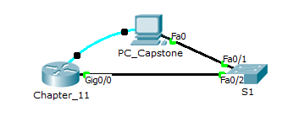

**Configure** la red de modo de incluir switches, routers y dispositivos finales y utilice su propio direccionamiento de red. Debe utilizar división en subredes de algún tipo y puede usar direccionamiento lógico IPv4 o IPv6. Cree una tabla que muestre el esquema de direccionamiento físico para el router, el switch y la PC, e inclúyala en el documento de registro final.

|  |  |  |
| --- | --- | --- |
| Nombre del dispositivo | IP Address  (Dirección IP) | Subnet Mask  (Máscara de subred) |
| Chapter_11 | Gig0/0 – 192.168.1.30 | 255.255.255.224 |
| S1 | VLAN1 – 192.168.1.20 | 255.255.255.224 |
| PC_Capstone | Fa0 – 192.168.1.10 | 255.255.255.224 |

**Verifique** la red mediante los comandos show (por lo menos, 5) para proporcionar una línea de base de rendimiento. Debe poder argumentar por qué eligió los comandos show que seleccionó y qué significa el resultado (utilice todas las actividades de Packet Tracer para los capítulos del 1 al 11). Conserve capturas de pantalla de los resultados e inclúyalas en el documento de registro final.

|  |
| --- |
|  |
|  |
|  |
|  |
|  |
|  |
|  |
|  |

**Proteja** la red mediante configuración común para incluir SSH, contraseñas seguras, seguridad de la consola, entre otros, y muestre los comandos configurados recreando una pantalla del comando show running-configuration como resultado. Inclúyala en el documento de registro final.

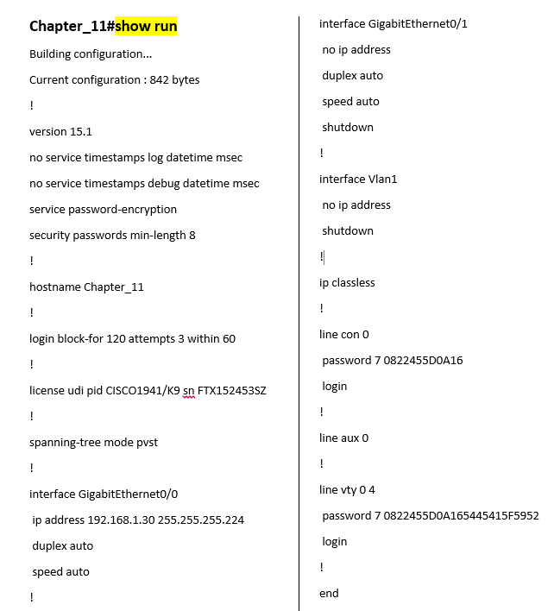

**Identifique los elementos del modelo que corresponden a aplicaciones del mundo real:**

Todas las facetas de esta actividad corresponden a contenido relacionado con TI y a aplicaciones del mundo reales, dado que se trata de una actividad de culminación para los 11 capítulos.